**110年4月8日餐點**

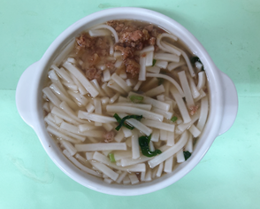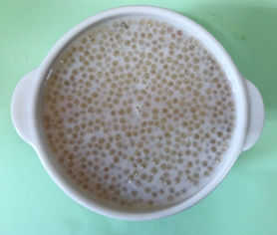

**早餐(擔仔麵) 下午點心(芋香西米露)**

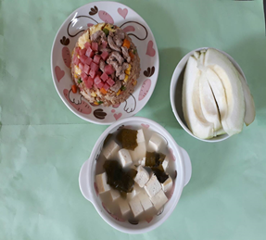

**午餐(火腿玉米蛋炒飯、豆腐味噌湯、水果)**